PROGRAMMI RITI PASQUALI 2022

AVELLINO- La Santa Pasqua e la Via Crucis, che torna ad animare l'anno liturgico del Capoluogo Irpino. La tradizionale processione del Cristo morto e della Madonna Addolorata partirà stasera alle ore 20.30 da Piazza Duomo, dinanzi alla Cattedrale, ma il percorso sarà ridotto. Dopo via Luigi Amabile, piazza del Tribunale e via Colombo, infatti, la processione svolterà a via De Conciliis, per dirigersi lungo il Corso e raggiungere nuovamente il cuore della Collina della Terra. Il Duomo per questa Santa Pasqua si presenta rinnovato. Sono stati completati i lavori sulla facciata e la Cattedrale di Avellino si presenta ai fedeli oggi in tutto il suo splendore.
Torna anche a Montevergine la processione della Via Crucis. Ingresso in chiesa di 300 giovani di Comunione e Liberazione in arrivo da Napoli per l'evento tanto atteso dai fedeli. Si tratta del momento maggiormente atteso dell'anno liturgico. Stasera preghiere e pensieri rivolti alla guerra in Ucraina per chiedere la Pace nel mondo.

MIRABELLA ECLANO: Venerdì sera Processione e Giovedì 14 aprile ore 18 apertura del Museo dei Misteri di Cartapesta.
Situato in quelle che un tempo furono le scuderie del convento francescano, il Museo dei Misteri si snoda lungo un percorso longitudinale scandito da celle, piani rialzati e da spazi ampi che lentamente si restringono per accompagnare il visitatore lungo le tappe della Passione di Cristo. I gruppi scultorei, chiamati anche “quadri” o “tavolati”, sono interamente realizzati in cartapesta e sono opera dell’artista eclanese Antonio Russo (1836-1914) che nel 1875 li donò alla Città. Le figure, modellate utilizzando carta vecchia e colla e con inserti di vetro per gli occhi, sono alte circa un metro e mezzo e si contraddistinguono per le espressioni di vigore e di dolore che l’artista ha saputo infondere loro; le fisionomie di alcuni personaggi che animano la collezione si ispirano a persone realmente conosciute dall’artista. Infatti, nel tavolato “Cristo spogliato delle vesti”, compare un uomo vestito in abiti ottocenteschi: si tratta di un usuraio con cui l’artista aveva contratto dei debiti e che gli aveva causato gravi problemi; al contrario, il volto della Madonna è quello della sua amata madre. All’interno del Museo dei Misteri è possibile apprendere i principali metodi di lavorazione della cartapesta grazie a supporti didattici audio-visivi e alla presenza di una sala multimediale. (https://www.museionline.info/campania-musei-monumenti/museo-dei-misteri-di-cartapesta)

(https://www.viaggioinirpinia.it/museo-dei-misteri-di-mirabella-eclano/#prettyPhoto)
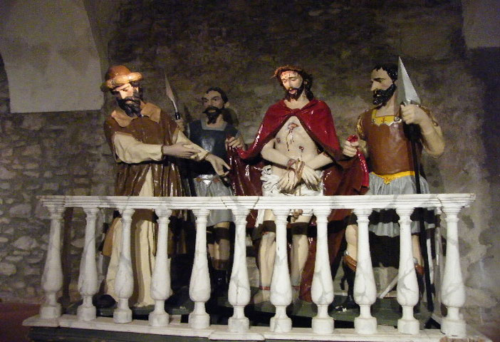

SAN MANGO SUL CALORE: EVENTO SOSPESO CAUSA COVID.

PRATOLA SERRA: Venerdì 15 aprile via crucis e processione Gesù morto lungo le strade del paese, lunedì 18 aprile ore 18.30 canto degli angeli e processione Gesù risorto.

SORBO SERPICO: Lunedì 11 aprile- Martedì 12 aprile ore 17:00 Confessioni, ore 19:00 S. Messa; mercoledì 13 aprile S. Messa Crismale in Cattedrale; giovedì 14 aprile ore 19 S. Messa in Cena Domini ore 21 Adorazione Comunitaria.

SOLOFRA: 14 aprile giovedì Santo ore 19 e 30 Santa Messa in Coena Domini, ore 22 Adorazione Eucaristica; 15 aprile ore 15 Azione Liturgica in “passione et morte domini” e ore 19.30 processioni dei misteri, del Cristo morto e della Vergine Addolorata; 16 aprile Sabato Santo ore 8 e 30 preghiera presso il Sepolcro del Figlio e ore 22 celebrazione della Veglia Pasquale; 17 aprile ore 8 e 30 Santa Messa della Pasqua e a conclusioni della messa in P. Umberto Primo l’Alzata del Panno di San Michele.
La processione che rievoca le fasi salienti degli ultimi giorni di vita di Gesù è uno degli eventi più importanti che si svolgono a Solofra e fa parte ormai della sua tradizione che introduce la Settimana Santa, particolarmente sentita dai fedeli della comunità solofrana. La Sacra Rappresentazione della PASSIONE DI CRISTO, attraverso i suoi interpreti, mira a trasmettere un significato profondo e un messaggio di fede: la morte di Cristo come la chiave della Salvezza. Vuole così essere un momento di preghiera e di riflessione collettiva.

https://www.irpinianews.it/public/thumb/260x195/4-2007/5/news17527.jpg
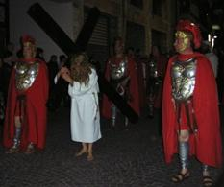

QUINDICI: Martedì 12 aprile ore 19:00 presso Parrocchia Santa Maria delle Grazie Messa e Confessioni, Mercoledì 13 aprile allestimento altare del Sepolcro, giovedì 14 aprile ore 19:00 Santa Messa in Coena Domini; ore 22:00 Adorazione comunitaria; venerdì 15 aprile: ore 05:30 uscita dei Biancovestiti; ore 19:00 celebrazione della Passione del Signore e Processione di Gesù Morto, sabato 16 aprile ore 12:00 Saluto alla Vergine Addolorata; ore 22:30 Veglia Pasquale Solenne; domenica 17 aprile Pasqua di Resurrezione.
La mattina ha inizio con le processioni dei “Biancovestiti” che si muovono da ogni paese del Vallo. Fin dalle prime ore dell’alba si assiste a cortei di uomini, vestiti con un saio e cappuccio bianco, e donne, con tunica e velo marrone, che intonano i “Canti della Via Crucis” e che portano in processione i simboli della Passione di Cristo. I Biancovestiti, nel loro peregrinare, un tempo a piedi, oggi con le auto, percorrono tutti i Santi Sepolcri di Pago del Vallo di Lauro, Taurano, Moschiano, Quindici e Lauro, per poi ritrovarsi sul sagrato della Chiesa del Carmine, nella piazza centrale di Lauro, per l’ultima esibizione canora su un palco sormontato da tre croci di legno, allestito per l’occasione. Fa eccezione solo la processione di Marzano, il cui gruppo, prima di raggiungere a Lauro, si reca ad intonare i tradizionali canti presso le Catacombe di Cimitile e il Santuario di Liveri. In ogni tappa del loro cammino i Biancovestiti, si dispongono in cerchio ed eseguono a gran voce il loro canto struggente, mentre la folla dei fedeli li segue con attenzione e commozione. Tanti gli amministratori presenti ieri mattina a Lauro, per sostenere i propri concittadini impegnati in una sorta di gara in cui non ci sono vincitori (su tutti, i sindaci di Lauro, Pago, Marzano e Taurano). Una competizione fatta di canti e lacrime, di rappresentazioni in abiti d’epoca e sfilate con le divise confraternali. Hanno colpito gli incapucciati di Marzano, ma anche e soprattutto i dettagli mostrati dal corteo della Pro Loco di Taurano, con tanto di bighe e cavalli. Commovente la caduta del Cristo e l’abbraccio di Maria.
https://www.ottopagine.it/public/thumb/658x370/3-2016/25/news70302.jpg
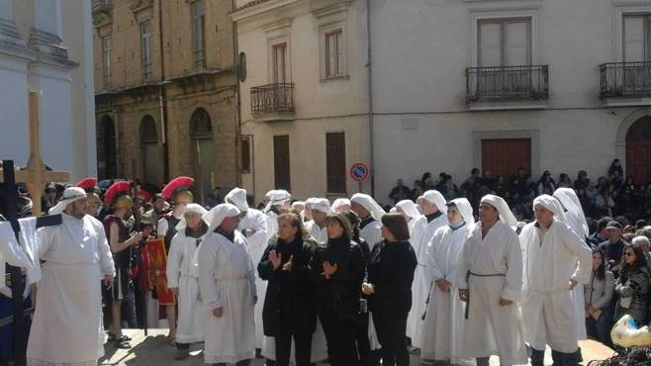
LAPIO: giovedì 14 aprile Santo Santa Messa in Cena Domini ore 19; venerdì 15 aprile ore 09 Adorazione eucaristica individuale e ore 15 e 30 processione; sabato 16 aprile ore 22 Solenne Veglia Pasquale; domenica 17 aprile Santa Messa ore 08 e 30.

SAN MARTINO VALLE CAUDINA: 12 aprile Convento Santa Messa ore 19; 13 aprile Mercoledì Santo Basilica Cattedrale di Benevento ore 19 Messa Crismale; 14 aprile ore 19 messa in Coena Domini e lavanda dei piedi; 15 aprile ore 19 azione liturgica in Passio Domini; 16 aprile ore 23 Veglia Pasquale, 17 aprile Santa Messa

CERVINARA: Venerdì 15 aprile ore 19.30 Inizio della Via Crucis

CAIRANO: 15 aprile Celebrazione della Passione del Signore presso la chiesa Madre, 16 aprile solenne Veglia Pasquale, 17 aprile ore 9.30 Santa Messa

VALLATA: 15 aprile via Crucis del Venerdì Santo ore 11

CESINALI: 15 aprile via Crucis del Venerdì Santo dalle 19 alle 21

SAN MANGO SUL CALORE: VOLO DELL’ANGELO SOSPESO CAUSA COVID
Si rinnova anche quest'anno una tradizione secolare. A San Mango sul Calore la Pasquetta si svolge presso l’antica e suggestiva chiesa rurale della Madonna del Carmine, nella frazione Carpignano. È qui che ha luogo il noto “Volo dell’Angelo”, che si svolge dapprima in mattinata, al termine della processione che dal paese si snoda sino alla chiesa, e poi nel tardo pomeriggio. Sospeso nell’aria, scorrendo su una salda fune posta tra la chiesa e una quercia secolare, un bambino-angelo reciterà l’augurale preghiera alla Vergine il cui testo, affidato a scrittori locali, varia di anno in anno.

SANTA LUCIA DI SERINO: con il Comitato Festa 16-17 aprile “Pennacchio, arancia e limone”

MONTAGUTO: giovedì Santo ore 17 in Coena Domini e Lavanda dei piedi; venerdì santo Passione del Signore ore 17; sabato Santo Veglia Pasquale ore 17 e Domenica Pasqua di Resurrezione ore 09.45.

BAIANO: RITI PASQUALI SOSPESI CAUSA COVID

MUGNANO DEL CARDINALE: venerdì Santo partecipa con la Parrocchia dell’Ascensione alle 17

SAN MICHELE DI SERINO: RITI PASQUALI SOSPESI CAUSA COVID

Grottolella: 𝗟'𝗔𝘇𝗶𝗼𝗻𝗲 𝗖𝗮𝘁𝘁𝗼𝗹𝗶𝗰𝗮 𝗱𝗶 𝗚𝗿𝗼𝘁𝘁𝗼𝗹𝗲𝗹𝗹𝗮 𝗶𝗻 𝗰𝗼𝗹𝗹𝗮𝗯𝗼𝗿𝗮𝘇𝗶𝗼𝗻𝗲 𝗰𝗼𝗻:
•𝐋𝐚 𝐏𝐚𝐫𝐫𝐨𝐜𝐜𝐡𝐢𝐚 "𝐒𝐚𝐧𝐭'𝐄𝐠𝐢𝐝𝐢𝐨 𝐀𝐛𝐚𝐭𝐞"𝐝𝐢 𝐆𝐫𝐨𝐭𝐭𝐨𝐥𝐞𝐥𝐥𝐚
•𝐋'𝐀𝐩𝐨𝐬𝐭𝐨𝐥𝐚𝐭𝐨 𝐝𝐞𝐥𝐥𝐚 𝐏𝐫𝐞𝐠𝐡𝐢𝐞𝐫𝐚
•𝐈𝐥 𝐂𝐨𝐦𝐮𝐧𝐞 𝐝𝐢 𝐆𝐫𝐨𝐭𝐭𝐨𝐥𝐞𝐥𝐥𝐚
•𝐋𝐚 𝐒𝐜𝐮𝐨𝐥𝐚 𝐝𝐢 𝐆𝐫𝐨𝐭𝐭𝐨𝐥𝐞𝐥𝐥𝐚
•𝐈𝐥 𝐅𝐨𝐫𝐮𝐦 𝐆𝐢𝐨𝐯𝐚𝐧𝐢 𝐝𝐢 𝐆𝐫𝐨𝐭𝐭𝐨𝐥𝐞𝐥𝐥𝐚
•𝐋𝐚 𝐏𝐫𝐨 𝐋𝐨𝐜𝐨 "𝐂𝐫𝐲𝐩𝐭𝐚 𝐂𝐚𝐬𝐭𝐚𝐠𝐧𝐚𝐫𝐢𝐚" 𝐝𝐢 𝐆𝐫𝐨𝐭𝐭𝐨𝐥𝐞𝐥𝐥𝐚
•𝐈𝐥 𝐆𝐚𝐛𝐛𝐢𝐚𝐧𝐨 𝐝𝐢 𝐆𝐫𝐨𝐭𝐭𝐨𝐥𝐞𝐥𝐥𝐚
•𝐋𝐚 𝐋𝐢𝐛𝐞𝐫𝐭𝐚𝐬 𝐆𝐫𝐨𝐭𝐭𝐨𝐥𝐞𝐥𝐥𝐚
•𝐋𝐞 𝐅𝐫𝐚𝐳𝐢𝐨𝐧𝐢 𝐝𝐢 𝐆𝐫𝐨𝐭𝐭𝐨𝐥𝐞𝐥𝐥𝐚

"𝐋𝐀 𝐕𝐈𝐀 𝐂𝐑𝐔𝐂𝐈𝐒"
𝐕𝐄𝐍𝐄𝐑𝐃Ì 𝟏𝟓 𝐀𝐏𝐑𝐈𝐋𝐄 𝟐𝟎𝟐𝟐
𝐂𝐄𝐍𝐓𝐑𝐎 𝐒𝐓𝐎𝐑𝐈𝐂𝐎 𝐆𝐑𝐎𝐓𝐓𝐎𝐋𝐄𝐋𝐋𝐀
𝐎𝐑𝐄 𝟏𝟗.𝟎𝟎

𝗟𝗮 𝗺𝗮𝗻𝗶𝗳𝗲𝘀𝘁𝗮𝘇𝗶𝗼𝗻𝗲 𝘀𝗶 𝘀𝘃𝗼𝗹𝗴𝗲𝗿à 𝗻𝗲𝗹 𝗽𝗶𝗲𝗻𝗼 𝗿𝗶𝘀𝗽𝗲𝘁𝘁𝗼 𝗱𝗲𝗹𝗹𝗲 𝗻𝗼𝗿𝗺𝗮𝘁𝗶𝘃𝗲 𝗔𝗻𝘁𝗶 𝗖𝗼𝘃𝗶𝗱-𝟭𝟵

𝗥𝗔𝗖𝗖𝗢𝗠𝗔𝗡𝗗𝗜𝗔𝗠𝗢 𝗟'𝗨𝗦𝗢 𝗗𝗘𝗟𝗟𝗔 𝗠𝗔𝗦𝗖𝗛𝗘𝗥𝗜𝗡𝗔
